Культурный центр  «Музыкальный Мир»  • Зарегистрирован в официальном российском федеральном органе исполнительной власти Роскомнадзор от 24.06.2025 №094084.  https://vk.com/music_world.online  • Адрес: 125009, Московская область, г. Москва, улица Солянка, дом 14, строение 7.  • Номер телефона: 8(950)945-99-00  • Официальный сайт: музыкальный-мир.рф  • Email почта: kulturniy.centr.mir@mail.ru | 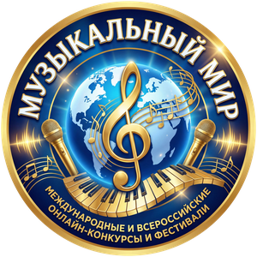 | УТВЕРЖДАЮ  Генеральный директор  Культурного центра  «Музыкальный Мир»  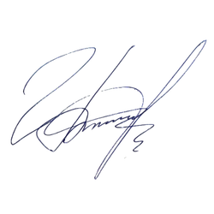 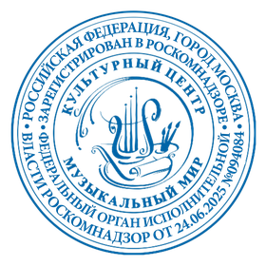  Ильясов А.И.  28.08.2026 год

Мероприятия от Культурного центра «Музыкальный Мир» проводятся на основании закона "Гражданский кодекс Российской Федерации (часть вторая)" от 26.01.1996 N 14-ФЗ (ред. от 01.07.2021, с изм. от 08.07.2021) (с изм. и доп., вступ. в силу с 01.01.2022) ГК РФ Глава 57 — публичный конкурс.
Выполнение указа Президента РФ «Об утверждении Основ государственной культурной политики» № 808 от 24 декабря 2014 года.
 | 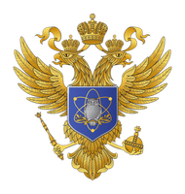 | 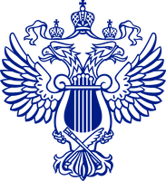 | 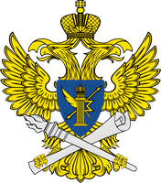 | 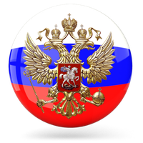 | 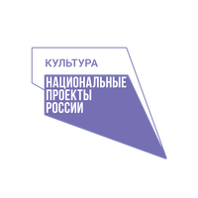

РЕЗУЛЬТАТЫ

••• ✦ ✦ ✦ ✦ ✦ ✦ •••

Всероссийский многожанровый
онлайн-конкурс культуры и искусства
ВЕЛИЧИЕ РОССИИ
при информационной поддержке
Министерства культуры и образования субъектов Российской Федерации
и государственного портала «Pro Культура»

••• ✦ ✦ ✦ ✦ ✦ ✦ •••

Для просмотра результатов конкурса откройте pdf файл, прикреплённый к данному посту:
(РЕЗУЛЬТАТЫ КОНКУРСА «ВЕЛИЧИЕ РОССИИ».pdf).
Поиск осуществляется по: Фамилии и имени конкурсанта, название коллектива, название конкурсного номера

Культурный центр «Музыкальный Мир»
Российская Федерация, город Москва — 2026 год

